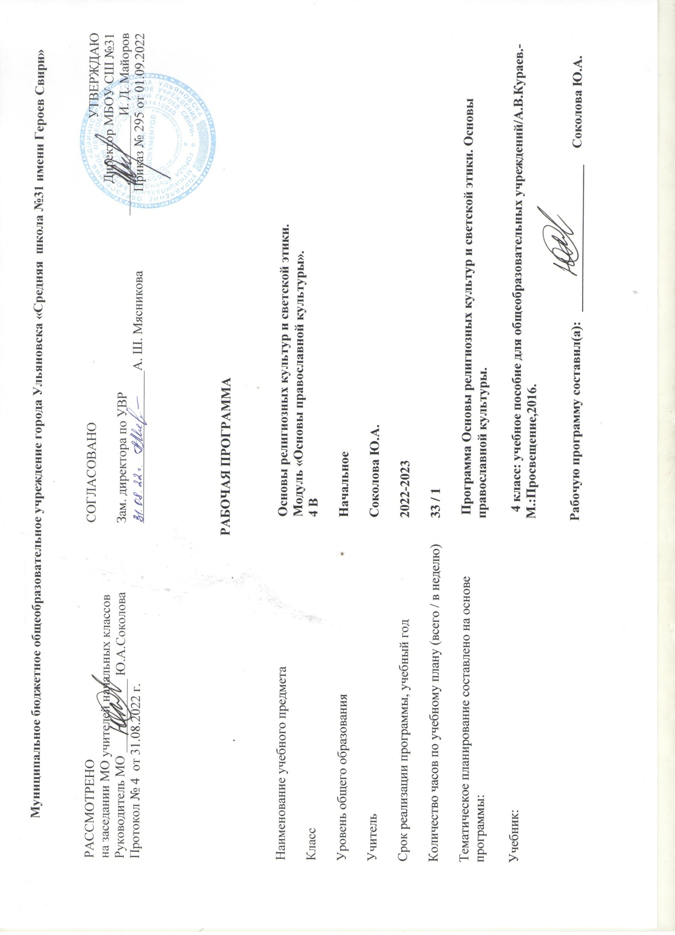

**Планируемые результаты освоения обучающимися программы по основам православной культуры**

***Личностные результаты освоения основной образовательной программы начального общего образования:***

* формирование основ российской гражданской идентичности, чувства гордости за свою Родину, российский народ и историю России, осознание своей этнической и национальной принадлежности; формирование ценностей многонационального российского общества; становление гуманистических и демократических ценностных ориентаций;
* формирование целостного, социально ориентированного взгляда на мир в его органичном единстве и разнообразии природы, народов, культур и религий;
* формирование уважительного отношения к иному мнению, истории и культуре других народов;
* овладение начальными навыками адаптации в динамично изменяющемся и развивающемся мире;
* принятие и освоение социальной роли обучающегося, развитие мотивов учебной деятельности и формирование личностного смысла учения;
* развитие самостоятельности и личной ответственности за свои поступки, в том числе в информационной деятельности, на основе представлений о нравственных нормах, социальной справедливости и свободе;
* формирование эстетических потребностей, ценностей и чувств;
* развитие этических чувств, доброжелательности и эмоционально-нравственной отзывчивости, понимания и сопереживания чувствам других людей;
* развитие навыков сотрудничества со взрослыми и сверстниками в разных социальных ситуациях, умения не создавать конфликтов и находить выходы из спорных ситуаций;
* формирование установки на безопасный, здоровый образ жизни, наличие мотивации к творческому труду, работе на результат, бережному отношению к материальным и духовным ценностям.

***Метапредметные результаты освоения основной образовательной программы начального общего образования:***

* овладение способностью принимать и сохранять цели и задачи учебной деятельности, поиска средств ее осуществления;
* освоение способов решения проблем творческого и поискового характера;
* формирование умения планировать, контролировать и оценивать учебные действия в соответствии с поставленной задачей и условиями ее реализации; определять наиболее эффективные способы достижения результата;
* формирование умения понимать причины успеха/неуспеха учебной деятельности и способности конструктивно действовать даже в ситуациях неуспеха;
* освоение начальных форм познавательной и личностной рефлексии;
* использование знаково-символических средств представления информации для создания моделей изучаемых объектов и процессов, схем решения учебных и практических задач;
* активное использование речевых средств и средств информационных и коммуникационных технологий (далее - ИКТ) для решения коммуникативных и познавательных задач;
* использование различных способов поиска (в справочных источниках и открытом учебном информационном пространстве сети Интернет), сбора, обработки, анализа, организации, передачи и интерпретации информации в соответствии с коммуникативными и познавательными задачами и технологиями учебного предмета; в том числе умение вводить текст с помощью клавиатуры, фиксировать (записывать) в цифровой форме измеряемые величины и анализировать изображения, звуки, готовить свое выступление и выступать с аудио-, видео- и графическим сопровождением; соблюдать нормы информационной избирательности, этики и этикета;
* овладение навыками смыслового чтения текстов различных стилей и жанров в соответствии с целями и задачами; осознанно строить речевое высказывание в соответствии с задачами коммуникации и составлять тексты в устной и письменной формах;
* овладение логическими действиями сравнения, анализа, синтеза, обобщения, классификации по родовидовым признакам, установления аналогий и причинно-следственных связей, построения рассуждений, отнесения к известным понятиям;
* готовность слушать собеседника и вести диалог; готовность признавать возможность существования различных точек зрения и права каждого иметь свою; излагать свое мнение и аргументировать свою точку зрения и оценку событий;
* определение общей цели и путей ее достижения; умение договариваться о распределении функций и ролей в совместной деятельности; осуществлять взаимный контроль в совместной деятельности, адекватно оценивать собственное поведение и поведение окружающих;
* готовность конструктивно разрешать конфликты посредством учета интересов сторон и сотрудничества;
* овладение начальными сведениями о сущности и особенностях объектов, процессов и явлений действительности (природных, социальных, культурных, технических и др.) в соответствии с содержанием конкретного учебного предмета;
* овладение базовыми предметными и межпредметными понятиями, отражающими существенные связи и отношения между объектами и процессами;
* умение работать в материальной и информационной среде начального общего образования (в том числе с учебными моделями) в соответствии с содержанием конкретного учебного предмета.

***Предметные результаты*** *освоения основной образовательной программы начального общего образования:*

* готовность к нравственному самосовершенствованию, духовному саморазвитию;
* знакомство с основными нормами светской и религиозной морали, понимание их значения в выстраивании конструктивных отношений в семье и обществе;
* понимание значения нравственности, веры и религии в жизни человека и общества;
* формирование первоначальных представлений о светской этике, о традиционных религиях, их роли в культуре, истории и современности России;
* первоначальные представления об исторической роли традиционных религий в становлении российской государственности;
* становление внутренней установки личности поступать согласно своей совести; воспитание нравственности, основанной на свободе совести и вероисповедания, духовных традициях народов России;
* осознание ценности человеческой жизни.

**Содержание учебного предмета**

|  |  |  |
| --- | --- | --- |
| № п/п | Наименование раздела, блока | Количество часов |
| 1 | Введение. Духовные ценности и нравственные идеалы в жизни человека и общества | 1 |
| 2 | Основы православной культуры. Часть 1. | 14 |
| 3 | Основы религиозных культур и светской этики. Часть 2. | 12 |
| 4 | Духовные традиции многонационального народа России. | 6 |
|  | **Итого** | **33** |

* Блоки 1 и 4 посвящены патриотическим ценностям и нравственному смыслу межкультурного и межконфессионального диалога - фактора общественного согласия. Уроки в рамках этих блоков можно проводить для всего класса.
* На уроке 1 блока учащиеся узнают о единстве многонационального российского народа, о многообразии его духовных традиций. На уроке проводится мысль, что при явном различии наших взглядов на мир, мы – народ России – едины. У нас общий язык, культура, история, территория, государство, и главное – сходные нравственные основы.
* Первый урок второго блока – вводный. На последующих уроках второго блока учащиеся должны получить целостное представление о том, что есть культура православия. Школьники знакомятся с основателем православия - Христом. Перед ними будут раскрыты основные нравственные понятия: человек и мир, добро и зло, любовь, милосердие и др. Будет показан образ жизни людей, их нравственные семейные и общественные обязанности. Изучение второго блока завершается подведением итогов по пройденному материалу и несложными творческими работами. В 3 блоке содержательный образ по модулю «Основы православной культуры» будут в большей мере выстраиваться с учётом культурно - исторических особенностей нашей страны и региона, где проживает семья обучающегося. Тема Родины, национальной культуры, традиций, любви к родной земле определяют большинство тем третьего блока.
* Блок 4 – итоговый, обобщающий, оценочный. Предусматривает подготовку и презентацию творческих проектов на основе изученного материала.
* К наиболее предпочтительным формам учебной работы на занятиях в рамках курса «Основы православной культуры» относятся:
* взаимные вопросы и задания групп, взаимообъяснение, беседа, интервью, драматизация (театрализация).
* Используются сквозные *виды учебной деятельности учащихся*, которые проходят через все уроки в рамках курса, являясь его содержательными и методологическими связующими звеньями: с*оставление словаря терминов и понятий,* *составление галереи образов,*  *использование информационных технологий.*

**Тематическое планирование.**

|  |  |  |  |
| --- | --- | --- | --- |
| **№**  **уро**  **ка** | **Тема урока** | **Общее количество часов** | **ЭОР** |
| **Введение. Духовные ценности и нравственные идеалы в жизни человека и общества** | | **1ч.** | http://www.newmartyros.ru/ |
| 1 | Россия – наша Родина | 1 ч. |
| **Основы православной культуры. Часть 1.** | | **14 ч.** | http://www.newmartyros.ru/ |
| 2 | Культура и религия | 1 ч. |
| 3 | Человек и Бог в православии | 1 ч. |
| 4 | Православная молитва | 1 ч. |
| 5 | Библия и Евангелие | 1 ч. |
| 6 | Проповедь Христа | 1 ч. |
| 7 | Христос и Его крест | 1 ч. |
| 8 | Пасха | 1 ч. |
| 9 | Православное учение о человеке | 1 ч. |
| 10 | Совесть и раскаяние | 1 ч. |
| 11 | Заповеди | 1 ч. |
| 12 | Милосердие и сострадание | 1 ч. |
| 13  14  15 | Храм. Православный храм и другие святыни. Икона. | 3 ч. |
| **Основы религиозных культур и светской этики. Часть 2.** | | **12 ч.** | http://www.newmartyros.ru/ |
| 16  17 | Как христианство пришло на Русь. Презентации работ учащихся.  Подвиг. | 2 ч. |
| 18 | Заповеди блаженств | 1 ч. |
| 19 | Христианство на Руси. | 1 ч. |
| 20 | Зачем творить добро? | 1 ч. |
| 21, 22 | Чудо в жизни христианина. Христианская семья и её ценности. | 2 ч. |
| 23 | Православие о Божием суде. | 1 ч. |
| 24 | Таинство причастия. Монастырь. | 1 ч. |
| 25,  26 | Добро и зло в православной традиции. Любовь к ближнему | 2 ч. |
| 27 | Отношение христианина к природе | 1 ч. |
| **Духовные традиции многонационального народа России** | | **6 ч.** | http://www.newmartyros.ru/ |
| 28 | Защита Отечества | 1 ч. |
| 29 | Христианин в труде. | 1 ч. |
| 30 | Любовь и уважение к Отечеству. | 1 ч. |
| 31 | Презентация творческих проектов на тему: «Как я понимаю православие», «Значение религии в жизни человека», «Памятники религиозной культуры в моём городе». | 1 ч. |
| 32,  33 | Презентация творческих проектов на тему: «Моё отношение к России», «Герои России», «Вклад моей семьи в благополучие и процветание Отечества », «Мой дедушка – защитник Родины» | 2 ч. |